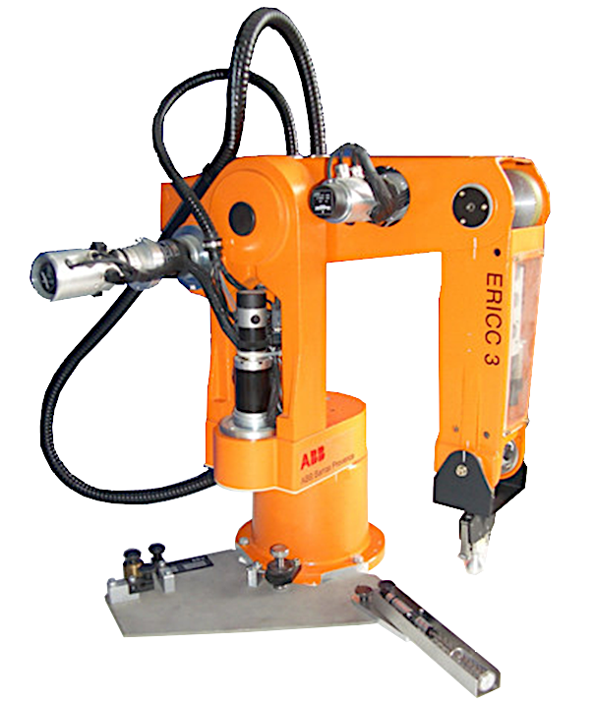
Axe 2 : axe d'épaule

Fonctionnement

Axe 3 : axe de coude

Poulie courroie
Réducteur Roue-vis

Moteur à courant continu

Codeur incrémental

Axe 4 : axe de poignet

Axe 1 : axe de lacet
Axe 5 : axe de pince

Robot Ericc

On s'intéresse ici à l'asservissement de l'axe 4 du robot Ericc : axe de poignet.
A - MISE EN MARCHE
Réaliser la connexion au système :
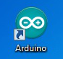
- Brancher le Robot Ericc au secteur.
- Brancher le Robot Ericc au PC avec le port USB.
- Sur le bureau, démarrer le logiciel Arduino.
B - COMMANDE
ATTENTION : Ne pas cliquer sur le bouton "Téléverser", qui enverrait un programme vide vers la carte Arduino !
- Dans l'onglet "Outils/Type de carte" vérifiez que le matériel est connecté sur "Arduino/Genuino Uno".
- Dans l'onglet "Outils/Port:" vérifiez que le matériel est connecté sur "COM... (Arduino Mega or Mega 2560)".
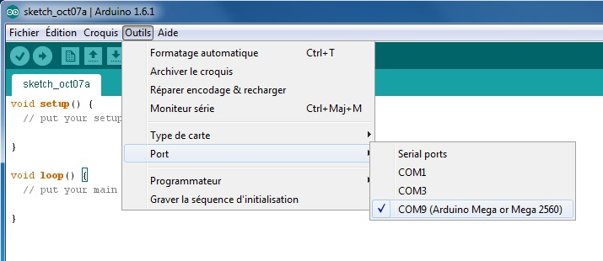
- Cliquer sur l'icône "Moniteur Série" ou dans "Outils/Moniteur série".
- En bas à droite, sélectionner la vitesse d'échange des données entre ARDUINO et PC doit être de 115200 baud (bits/s), cliquer sur "Nouvelle ligne" et cocher "Défilement automatique".
- L'interface homme machine suivant apparaît :
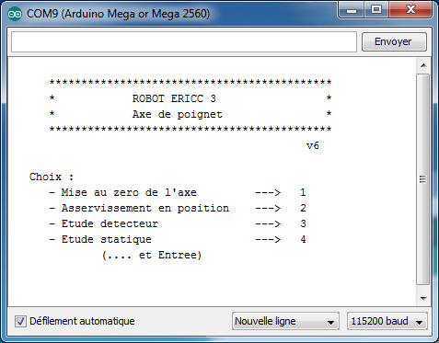
- Réaliser la "Mise au zéro de l'axe" en rentrant le chiffre correspondant dans la barre.
- Réaliser un essai "Asservissement de position" en rentrant le chiffre correspondant dans la barre.
- Renseigner un réglage du correcteur PID dans la barre :
Correcteur proportionnel $K_{p}$ | 20
Correcteur intégral $K_{i}$ | 0
Correcteur dérivé $K_{d}$ | 0
- Puis renseigner une valeur de consigne de position angulaire dans la barre :
Echelon de position angulaire $θ_{c}$ (°) | 60
Le poignet Ericc tourne, puis se stabilise.
Vous obtenez des mesures donnant : Date, Consigne, Sortie, Courant consigne, Mesure, Commande, Courant.

Acquisition

VISUALISATION DES MESURES
- Copier/Coller les valeurs générées par le logiciel, directement dans le tableur "LibreOffice Calc".
ATTENTION : Soyez attentif aux séparateurs entre les colonnes ainsi qu'aux virgules des décimales !
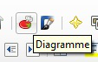
- Supprimer d'éventuelles valeurs superflues.
- Sélectionner une plage de données qui vous intéresse.

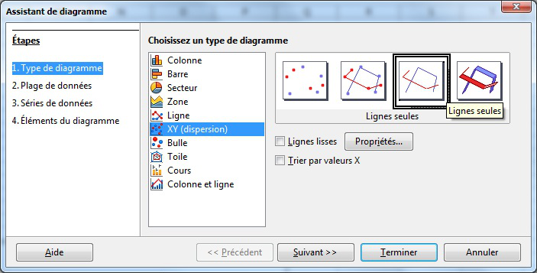
- Tracer le diagramme en cliquant sur l'icône "Diagramme".

- Dans l'onglet "Type de diagramme", sélectionner "XY dispersion" et "Lignes seules".
ATTENTION : Un diagramme de type "Ligne" tracerait toutes les colonnes en fonction du numéro de la ligne !

